10 | Nome | Cognome | Luogo e data di nascita | Comune di iscrizione nelle liste elettorali | x Ho letto l'informativa sul trattamento dei dati personali e sono consapevole che firmando il presente modulo acconsento al trattamento dei miei dati
 | Firma del sottoscrittore |  | Estremi del documento di identificazione
 | n. telefono |  | e-mail
11 | Nome | Cognome | Luogo e data di nascita | Comune di iscrizione nelle liste elettorali | x Ho letto l'informativa sul trattamento dei dati personali e sono consapevole che firmando il presente modulo acconsento al trattamento dei miei dati
 | Firma del sottoscrittore |  | Estremi del documento di identificazione
 | n. telefono |  | e-mail
12 | Nome | Cognome | Luogo e data di nascita | Comune di iscrizione nelle liste elettorali | x Ho letto l'informativa sul trattamento dei dati personali e sono consapevole che firmando il presente modulo acconsento al trattamento dei miei dati
 | Firma del sottoscrittore |  | Estremi del documento di identificazione
 | n. telefono |  | e-mail
13 | Nome | Cognome | Luogo e data di nascita | Comune di iscrizione nelle liste elettorali | x Ho letto l'informativa sul trattamento dei dati personali e sono consapevole che firmando il presente modulo acconsento al trattamento dei miei dati
 | Firma del sottoscrittore |  | Estremi del documento di identificazione
 | n. telefono |  | e-mail
14 | Nome | Cognome | Luogo e data di nascita | Comune di iscrizione nelle liste elettorali | x Ho letto l'informativa sul trattamento dei dati personali e sono consapevole che firmando il presente modulo acconsento al trattamento dei miei dati
 | Firma del sottoscrittore |  | Estremi del documento di identificazione
 | n. telefono |  | e-mail

AUTENTICAZIONE DELLE FIRME DEI SOTTOSCRITTORI
A norma dell'art. 21, co. 2, DPR 445/2000, certifico che sono vere e autentiche le firme apposte in mia presenza dagli elettori sopra indicati [specificare il numero degli elettori in cifre e in lettere: .................................................... .…...…………………………..……………...…], da me identificati con il documento segnato a margine di ciascuno.
……………..........., addì……………………
.......................................................................…

firma leggibile (nome e cognome per esteso)
timbro e qualifica del pubblico ufficiale che procede all'autenticazione

MOZIONE DI INIZIATIVA POPOLARE

ai sensi dell’art. 12 del Regolamento per l’attuazione degli istituti di partecipazione del Comune di Reggio Emilia approvato con Delibera di Consiglio Comunale n° 141 del 10/12/2018

I sottoscritti cittadini, residenti nel Comune di Reggio nell’Emilia chiedono che venga inserita all’ordine del Giorno del Consiglio Comunale la presente proposta di iniziativa popolare:

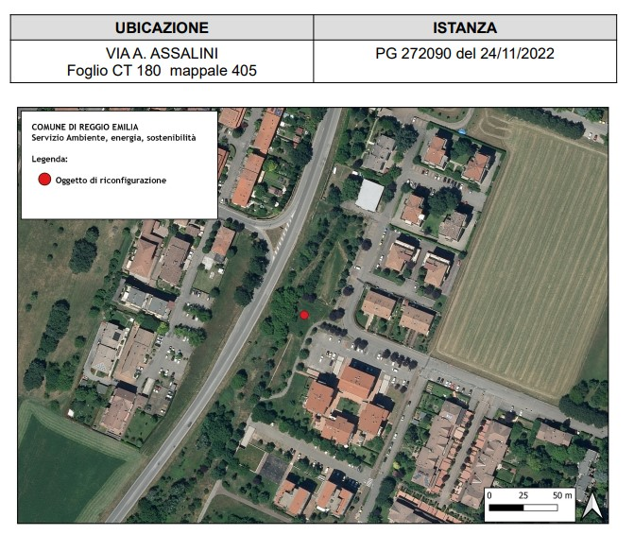
MOZIONE DI INIZIATIVA POPOLARE
PER LA NUOVA INSTALLAZIONE STAZIONE RADIO BASE
DI VIA ASSALINI
PREMESSO CHE:
- L’azienda ILIAD sta realizzando una installazione SRB per telefonia mobile in via Assalini, Foglio CT 180 mappale 405.
- Il quadrante nel quale si colloca l’antenna SRB è ad alta densità abitativa;
- L’antenna SRB dovrebbe sorgere a ridosso di attività e uffici commerciali, nonché di condomini dove vivono centinaia di famiglie oltre a impianti sportivi.
- L’antenna è posta a breve distanza di spazi verdi usati per il gioco dei bambini delle famiglie.
CONSIDERATO CHE:
- Nessun passaggio sul territorio, ad esempio una assemblea, è stato condiviso con la cittadinanza e nessun processo partecipativo ha portato alla luce questo progetto edilizio così impattante.
- nel quartiere sono state già installate altre antenne SRB dello stesso tipo;
- L’installazione dell’antenna comporta un deprezzamento degli immobili già esistenti;
- I dubbi e le perplessità andrebbero colmati con il confronto e la partecipazione che non può completarsi con la semplice affissione del cartello di inizio lavori al cantiere. I residenti del quartiere hanno appreso così l’inizio di questi lavori.
CONSIDERATO INOLTRE CHE:
- Nessun cittadino è contrario al diritto alla comunicazione vorremmo però ragionare con il Sindaco Luca Vecchi e tutti i nostri amministratori sulla collocazione dell’antenna e valutare tutte le soluzioni prese in considerazione.

Tutto ciò premesso:
- visto I’ articolo 66 dello Statuto comunale;
- visto l’art. 12 del Regolamento per l’attuazione degli istituti di partecipazione del Comune di Reggio Emilia;
IMPEGNA IL SINDACO E LA GIUNTA

- A chiedere la sospensione dei lavori per la stazione radio base di Via Assalini e di realizzare un incontro nel quartiere per spiegare il progetto.
- A individuare, con gli organi preposti, una razionalizzazione degli impianti esistenti in città.
- A inserire nel regolamento comunale per l’installazione e l’esercizio degli impianti di telecomunicazione per radiofonia mobile - in fase di elaborazione - norme chiare e tutelanti per i cittadini. In particolare per quanto attiene alla partecipazione dei cittadini che, nella “Città delle Persone”, qui e in altre situazioni analoghe è stato carente. Questo al fine di un corretto insediamento urbanistico e territoriale degli impianti e di minimizzare l’esposizione delle persone ai campi elettromagnetici.

I sottoscritti firmatari designano quale portavoce per la presentazione della proposta in Consiglio Comunale
il Sig ……………………………………………………., indirizzo …..…………………………………………………………,
cell……………………………………………………., e-mail …………………………………………………………………….

1 | Nome | Cognome | Luogo e data di nascita | Comune di iscrizione nelle liste elettorali | x Ho letto l’informativa sul trattamento dei dati personali e sono consapevole che firmando il presente modulo acconsento al trattamento dei miei dati
 | Firma del sottoscrittore |  | Estremi del documento di identificazione
 | n. telefono |  | e-mail
2 | Nome | Cognome | Luogo e data di nascita | Comune di iscrizione nelle liste elettorali | x Ho letto l'informativa sul trattamento dei dati personali e sono consapevole che firmando il presente modulo acconsento al trattamento dei miei dati
 | Firma del sottoscrittore |  | Estremi del documento di identificazione
 | n. telefono |  | e-mail
3 | Nome | Cognome | Luogo e data di nascita | Comune di iscrizione nelle liste elettorali | x Ho letto l'informativa sul trattamento dei dati personali e sono consapevole che firmando il presente modulo acconsento al trattamento dei miei dati
 | Firma del sottoscrittore |  | Estremi del documento di identificazione
 | n. telefono |  | e-mail
4 | Nome | Cognome | Luogo e data di nascita | Comune di iscrizione nelle liste elettorali | x Ho letto l'informativa sul trattamento dei dati personali e sono consapevole che firmando il presente modulo acconsento al trattamento dei miei dati
 | Firma del sottoscrittore |  | Estremi del documento di identificazione
 | n. telefono |  | e-mail
5 | Nome | Cognome | Luogo e data di nascita | Comune di iscrizione nelle liste elettorali | x Ho letto l’informativa sul trattamento dei dati personali e sono consapevole che firmando il presente modulo acconsento al trattamento dei miei dati
 | Firma del sottoscrittore |  | Estremi del documento di identificazione
 | n. telefono |  | e-mail
6 | Nome | Cognome | Luogo e data di nascita | Comune di iscrizione nelle liste elettorali | x Ho letto l'informativa sul trattamento dei dati personali e sono consapevole che firmando il presente modulo acconsento al trattamento dei miei dati
 | Firma del sottoscrittore |  | Estremi del documento di identificazione
 | n. telefono |  | e-mail
7 | Nome | Cognome | Luogo e data di nascita | Comune di iscrizione nelle liste elettorali | x Ho letto l'informativa sul trattamento dei dati personali e sono consapevole che firmando il presente modulo acconsento al trattamento dei miei dati
 | Firma del sottoscrittore |  | Estremi del documento di identificazione
 | n. telefono |  | e-mail
8 | Nome | Cognome | Luogo e data di nascita | Comune di iscrizione nelle liste elettorali | x Ho letto l’informativa sul trattamento dei dati personali e sono consapevole che firmando il presente modulo acconsento al trattamento dei miei dati
 | Firma del sottoscrittore |  | Estremi del documento di identificazione
 | n. telefono |  | e-mail
9 | Nome | Cognome | Luogo e data di nascita | Comune di iscrizione nelle liste elettorali | x Ho letto l'informativa sul trattamento dei dati personali e sono consapevole che firmando il presente modulo acconsento al trattamento dei miei dati
 | Firma del sottoscrittore |  | Estremi del documento di identificazione
 | n. telefono |  | e-mail

